«ВЕСТНИК НОВОМОШКОВСКОГО СЕЛЬСОВЕТА»

ГАЗЕТА НОВОМОШКОВСКОГО СЕЛЬСОВЕТА МОШКОВСКОГО РАЙОНА НОВОСИБИРСКОЙ ОБЛАСТИ
№ 23 от 12 сентября 2023 года
____________________________________________________________________________________________

Сообщение о возможном установлении публичного сервитута

В соответствии со статьей 39.42 Земельного кодекса Российской Федерации от 25.10.2001 № 136-ФЗ, администрация Мошковского района Новосибирской области информирует о возможном установлении публичного сервитута сроком на один год в отношении земельных участков, имеющих местоположение: Новосибирская область, Мошковский район, Дубровинский сельсовет, Новомошковский сельсовет, в кадастровом квартале 54:18:000000, согласно прилагаемой схемы расположения земельных участков.
Цель: строительство ЛЭП-10 кВ, ТП-10/0,4 кВ для технологического присоединения хозяйственно-бытового помещения Кулагиной З.А. по адресу: Новосибирская область, Мошковский район, Дубровинский сельсовет (на земельном участке с кадастровым номером 54:18:030902:421, площадью 192000 кв.м.).

Администрация Мошковского района

Новосибирской области

адрес: 633131, Новосибирская область, Мошковский район,

р.п. Мошково, ул. Советская, 9

Телефон: 8 (383-48) 21-230

E-mail: moshkovo@nso.ru

время приема: по предварительной записи
(адрес, по которому заинтересованные лица могут ознакомиться с поступившим ходатайством об установлении публичного сервитута и прилагаемым к нему описанием местоположения границ публичного сервитута, время приема заинтересованных лиц для ознакомления с поступившим ходатайством об установлении публичного сервитута)
Заинтересованные лица могут ознакомиться с поступившим ходатайством об установлении публичного сервитута и прилагаемой к нему схеме расположения границ публичного сервитута, а также могут подать заявления об учете прав на земельные участки, в отношении которых поступило ходатайство об установлении публичного сервитута, в администрации Мошковского района Новосибирской области по адресу: Новосибирская область, Мошковский район, р.п.Мошково, ул. Советская, дом 9, каб.102. Срок приема заявлений с 13.09.2022 по 27.09.2023 (включительно) с 8-00 до 13-00 и с 14-00 до 17-15 часов, по пятницам до 16-00 часов (кроме выходных и праздничных дней)
Графическое описание местоположения границ публичного сервитута,
а также перечень координат характерных точек этих границ
прилагается к сообщению
(описание местоположения границ публичного сервитута)

Сообщение о поступившем ходатайстве об установлении публичного сервитута размещено на сайте администрации Мошковского района www.moshkovo.nso.ru, администрации Новомошковского сельсовета Мошковского района Новосибирской области, www.novomoshkovo.nso.ru, администрации Дубровинского сельсовета Мошковского района Новосибирской области www.dubrovino.nso.ru

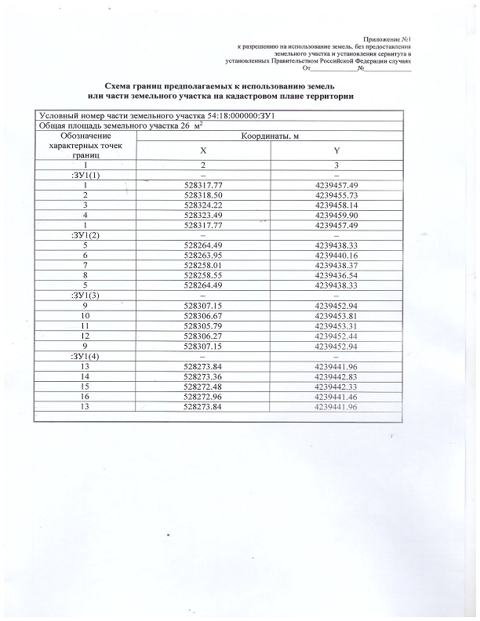

**********************************************

Учредитель – администрация Новомошковского сельсовета Мошковского района Новосибирской области.
Тираж 100 экз. телефон: (8- 383-48) 38-317

